ВНИМАНИЕ: ГОРКА!
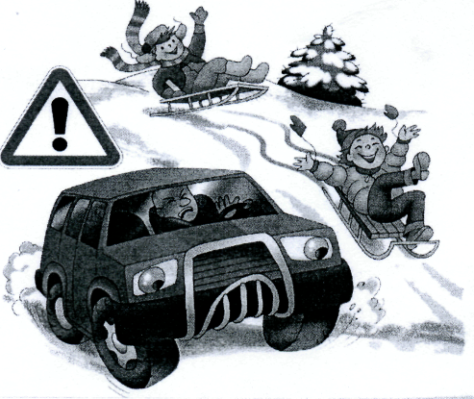
Ребята,
катание с горок,
склон которых выходит
на проезжую часть дороги,
может привести
к дорожно-транспортному
происшествию.

Такие опасные горки!

Зимой день короче. Темнеет рано и очень быстро. В сумерках и в темноте значительно ухудшается видимость. В темноте легко ошибиться в определении расстояния, как до движущегося автомобиля, так и до неподвижных предметов. Часто близкие предметы кажутся далекими, а далекие - близкими. Случаются зрительные обманы: неподвижный предмет модно принять за движущийся и наоборот. Поэтому в сумерках и в темноте будьте особенно внимательными. Проезжую часть переходите только по подземным, надземным или регулируемым переходам. А в случае их отсутствия - при переходе увеличьте безопасное расстояние до автомобиля. В снегопады заметно ухудшается видимость, появляются заносы, ограничивается и затрудняется движение пешеходов и транспорта.

Главное правило поведения на дороге зимой - удвоенное внимание и повышенная осторожность!

ГИБДД г. Екатеринбурга

